S p o l e č n o s t č e s k ý c h s k l a d a t e l ů
členská organizace Asociace hudebních umělců a vědců

Festival
Days of Contemporary Music
Tage der zeitgenössischen Musik
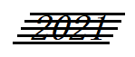 DNY
SOUDOBÉ 32. ročník
HUDBY listopad 2021 - Praha 1

66 skladeb 55 autorů – z toho 44 premiér: 34 světových, 1 česká, 9 pražských

čtvrtek 11. XI. v 19.30 – kostel sv. Klimenta
Klimentská ulice, Praha 1

Ve spolupráci se Společností pro duchovní hudbu


Simonne DRAPER: Legenda Lila – světová premiéra verze pro kytaru a hoboj
DUO KERBEROS: Nikola PROKOPCOVÁ – kytara, Magdaléna KLÁROVÁ – hoboj

Vilém ZELENKA: Suita Z lesa
DUO KERBEROS

Karel HUSA in memoriam: 4 Bohemian Sketches
Ema KUPKOVÁ – hoboj, Pavol PRAŽENICA – elektronický klavír

Radek REJŠEK: Byltě jeden člověk (balada na text a nápěv ze sbírky Františka Sušila)
Ivana ČÍŽKOVÁ – soprán, Karel BRYNDA – bas, Ženský komorní sbor KRÁSKY,
Eliška ČERNÍKOVÁ, Klára ŠTRYNCLOVÁ, Tereza KUCHAŘOVÁ, Michal REISER – zobcové flétny,
Zdeněk BĚLOHRADSKÝ – lesní roh, řídí Pavel ŠMOLÍK – cembalo
pražská premiéra

Jan BERNÁTEK: Svatá Ludmila – kantáta pro smíšený sbor, mezzosoprán sólo a varhany
Lucie HILSCHEROVÁ – mezzosoprán, Linda SÍTKOVÁ – varhany, BACH COLLEGIUM PRAHA – řídí Jiří MÁTL
světová premiéra

Jaromír DADÁK in memoriam: Per aspera ad astra
Jiřina DVOŘÁKOVÁ MAREŠOVÁ – varhany

Vstup volný – vstupné dobrovolné

Prostor chrámu bude temperován, kostelní lavice vyhřívány

Za podporu děkujeme
rodině Karla Husy, Hudební nadaci Karla Pexidra,

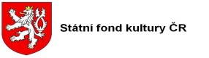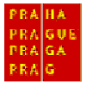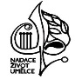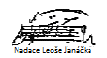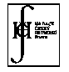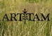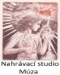

Aktuální informace:
db.ahuv@seznam.cz, tel. 731 409 039, www.ahuv.cz

